Livret d'accueil – Kocsi Accompagnement - Nathalie Faivre


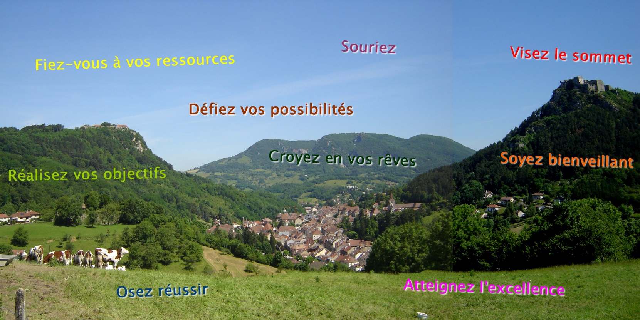

LIVRET D’ACCUEIL 2025
Bonjour et bienvenue au sein de l’organisme de formation et centre de bilan de compétences Kocsi-Accompagnement - Nathalie Faivre.
Vous êtes inscrits à une de nos formations et nous espérons sincèrement que celle-ci répondra à vos attentes. Dans ce livret, vous trouverez les informations de notre entreprise ainsi que les précisions nécessaires au bon déroulement de votre formation.
KOCSI-Accompagnement place l’Être humain au cœur des organisations en faisant émerger la richesse humaine, en visant l’excellence vous permettant de quitter votre zone de confort et en échangeant ouvertement avec bienveillance.



Citation : « La formation est l’essence de tout succès » Arnaud Boti
Passez à l’action et osez réussir !
Nathalie FAIVRE

Sommaire :

Informations pratiques 4
Coordonnées du siège : 4
Informations légales : 4
Lieu des formations : 4
Information pratique sur le déroulement 5
La pédagogie 5
Méthode pédagogique : 5
Evaluation : 5
L’intervenante 6
Formatrice et référente : 6
Accessibilité aux personnes en situation de handicap 6
Engagement qualité 7
Notre démarche qualité 7
Règlement intérieur 8

Informations pratiques


Coordonnées du bureau :
Kocsi-Accompagnement – Nathalie Faivre
15 Route de Villeneuve
39 600 Arbois
Tel : 06 84 23 78 36
Mail : nathalie@kocsi.fr

Accueil du public uniquement sur rendez-vous

Informations légales :
Numéro de SIRET : 840 030 027 000 14
Numéro de déclaration d’activité : 27390123239 auprès du Préfet de Bourgogne Franche-Comté

Lieu des bureaux et salle de formation :
15 Route de Villeneuve - ZI Etole - 39 600 Arbois
En inter (hors lieu de travail) et les bilans de compétences


Parking : gratuit
Accessible aux personnes en situation de handicap
(Nous consulter en amont pour vérifier votre accessibilité et prévoir un lieu adapté à votre besoin si nécessaire)
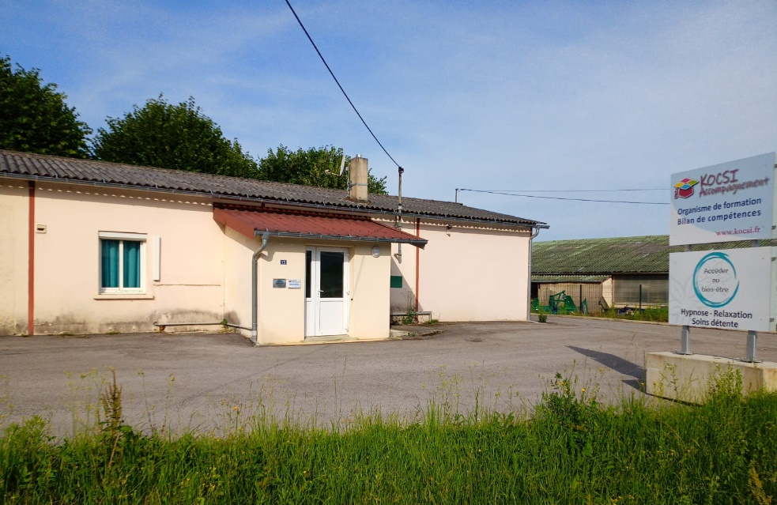
Train : Gare Arbois

Information pratique sur le déroulement

Pendant toute la durée de la formation, les horaires à respecter sont ceux indiqués sur le programme et expressément notifiés avant le début du stage, sur la convocation.
Les formations se déroulent pendant 7 heures / jour, les horaires sont fixés de 9h à 12h et de 13h à 17h.
Une pause d'une heure environ sera prévue pour le repas du midi. D'autres petites pauses seront aménagées dans la journée.
Pour le repas du midi, possibilité de se rendre au restaurant ou de manger sur place. Des plateaux repas peuvent être livrés sur le lieu de la formation.

En cas d'absence ou de retard au stage, vous devez en avertir le formateur.
Pendant les heures de formation, les téléphones portables devront être mis en mode silencieux, sauf accord express du formateur.

La pédagogie

Méthode pédagogique :

Basée sur le concept des « 5 E », notre pédagogie permet une meilleure compréhension et une excellente mémorisation.

Engager : se donner la possibilité de réussir, de maintenir le cap en respectant l’autre.
Expliquer : s’approprier les contenus en pratiquant l’écoute active.
Expérimenter : Pratiquer, vivre les expériences pour mieux les intégrer
Explorer : Travailler sur des cas concrets et partager les feedbacks afin d’élargir son champ de vision et de mémorisation sensorielle.
Evaluer : tester et corriger au besoin afin de garder des bases solides et de pouvoir embarquer dans l’exploration de ces nouvelles compétences sur votre lieu de travail.

Sous forme de : Jeux de rôle, exercices pratiques, échanges, mises en situation, étude de cas selon le thème de la formation.
Une approche dynamique et participative permettant de rester motivé et actif sous l’angle innovant des neurosciences et de la psychologie

Evaluation :
A l’inscription, évaluation de positionnement sur les capacités de départ.
A l’entrée en formation : tour de table. Les mises en situation seront évaluées lors des différentes pratiques et chaque module sera évalué par le formateur selon les formations.
Une attestation de présence sera délivrée en fin de formation.
Une évaluation du formateur et de la formation sera effectuée en fin de formation.
Des fiches d’émargements devront être signées avant chaque demi-journée de formation.

Moyens pédagogiques :

La formation a lieu dans une salle de cours équipée de tables, chaises, d'un vidéoprojecteur, écran d'affichage, paperboard ou tableau. Les apports théoriques seront présentés sous forme de diaporama. Des fiches techniques, des supports de cours, des liens, des références de livres, un groupe Messenger ou WhatsApp, tout ceci peut être mis en place selon vos besoins et selon les thèmes des formations.

L’intervenante

Formatrice et référente :

Nathalie Faivre - formatrice experte dans le bien-être et le développement de l’être humain.

Les + de Nathalie :
Place l’être humain au cœur des organisations grâce aux différentes formations suivies : Partenaire certifiée Hallos Triads Intelligence relationnelle, Coaching, PNL (Programmation Neuro Linguistique), analyse transactionnelle, méthodes de psychologie énergétique (EFT/Matrix, Ego states, théorie de l’Attachement), hypnose, sophrologie et Yoga du rire. Met à votre service ses compétences de manager, de communication avancée et d’accompagnatrice de publics en recherche d’emploi.

Accessibilité aux personnes en situation de handicap

Nathalie Faivre est votre référent handicap à contacter si besoin

Pour toutes nos formations, nous réalisons des études préalables à la formation pour adapter les locaux, les modalités pédagogiques et l’animation de la formation en fonction de la situation de handicap annoncée. De plus en fonction des demandes, nous nous rapprocherons des partenaires spécialisés via votre référent de parcours ou la Ressource Handicap Formation de l’AGEFIPH (Association de Gestion du Fonds pour l’Insertion des Personnes Handicapées).


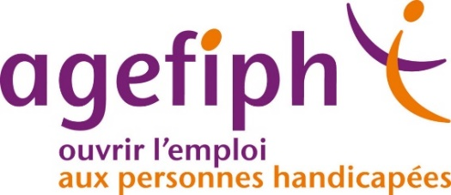

Engagement qualité

Notre Démarche qualité

Soucieux de la qualité de nos prestations, nous évoluons dans une démarche d’amélioration continue. Par le biais de questionnaires en fin de formation, nous analysons vos retours et mettons tout en œuvre pour répondre à vos attentes. Vos retours sont précieux pour nous !

Kocsi Accompagnement est certifié qualité Qualiopi au titre des actions de formations et des bilans de compétences.

Les 7 critères Qualiopi :

- Les conditions d’information du public sur les prestations proposées, les délais pour y accéder et les résultats obtenus.
- L’identification précise des objectifs des prestations proposées et l’adaptation de ces prestations aux publics bénéficiaires, lors de la conception des prestations.
- L’adaptation aux publics bénéficiaires des prestations et des modalités d’accueil, d’accompagnement, de suivi et d’évaluation mises en œuvre.
- L’adéquation des moyens pédagogiques, techniques et d’encadrement aux prestations mises en œuvre.
- La qualification et le développement des connaissances et compétences des personnels chargés de mettre en œuvre les prestations.
- L’inscription et l’investissement du prestataire dans son environnement professionnel.
- Le recueil et la prise en compte des appréciations et des réclamations formulées par les parties prenantes aux prestations délivrées.


La certification Qualiopi vous permet d’accéder aux financements OPCO des prestations de formation et des bilans de compétences.

Règlement intérieur

Règlement intérieur pour les stagiaires de la formation
professionnelle continue

I – Préambule

Kocsi-Accompagnement – Nathalie Faivre est un organisme de formation professionnelle indépendant. Ses bureaux sont situés au, 15 route de Villeneuve – 39 600 Arbois enregistré sous le numéro de déclaration d’activité N° 27390123239 auprès de la DIRECCTE Bourgogne Franche-Comté.

Le présent Règlement intérieur a vocation à préciser certaines dispositions s’appliquant à tous les inscrits et participants aux différentes formations organisées par Kocsi-Accompagnement – Nathalie Faivre dans le but de permettre un fonctionnement régulier des séances.

Définitions :

- Kocsi-Accompagnement – Nathalie Faivre sera dénommé ci-après « organisme de formation » ;
- Les personnes suivants les formations seront dénommées ci-après « stagiaires » ;
- La gérante de Kocsi-Accompagnement – Nathalie Faivre sera ci-après dénommée « le responsable de l’organisme de formation ».

II - Dispositions générales

Article 1

Conformément aux articles L.6352-3 et suivants et R.6352-1 et suivants du Code de travail, le présent Règlement intérieur a pour objet de définir les règles générales et permanentes et de préciser la réglementation en matière d’hygiène et de sécurité ainsi que les règles relatives à la discipline, notamment les sanctions applicables aux stagiaires et les droits de ceux-ci en cas de sanction. Toute personne doit respecter les termes du présent règlement durant toute la durée de l’action de formation.

III - Champ d’application

Article 2 : Personnes concernées

Le présent Règlement s’applique à tous les stagiaires inscrits à une session dispensée par Kocsi-Accompagnement – Nathalie Faivre, et ce, pour toute la durée de la formation suivie.
Chaque stagiaire est considéré comme ayant accepté les termes du présent règlement lorsqu'il suit une formation dispensée par Kocsi-Accompagnement – Nathalie Faivre et accepte que des mesures soient prises à son égard en cas d'inobservation de ce dernier.

Article 3 : Lieu de la formation

La formation aura lieu soit dans les locaux de l’organisme de formation, soit dans des locaux extérieurs.
Les bilans de compétences sont réalisés dans le bureau de Nathalie Faivre.

Les dispositions du présent Règlement sont applicables non seulement au sein des locaux de Kocsi-Accompagnement – Nathalie Faivre, mais également dans tout local destiné à recevoir des formations.

IV - Hygiène et sécurité

Article 4 : Règles générales

La prévention des risques d’accidents et de maladies est impérative et exige de chacun le respect :
- des prescriptions applicables en matière d’hygiène et de sécurité sur les lieux de formation ;
- de toute consigne imposée soit par la direction de l’organisme de formation ou le formateur s’agissant notamment de l’usage des matériels mis à disposition.
Chaque stagiaire doit veiller à sa sécurité personnelle et à celle des autres en respectant les consignes générales et particulières de sécurité et d’hygiène en vigueur sur le lieu de formation. S’il constate un dysfonctionnement du système de sécurité, il en avertit immédiatement la direction de l’organisme de formation. Le non-respect de ces consignes expose la personne à des sanctions disciplinaires.
Toutefois, conformément à l'article R.6352-1 du Code du travail, lorsque la formation se déroule dans une entreprise ou un établissement déjà doté d'un règlement intérieur, les mesures de sécurité et d'hygiène applicables aux stagiaires sont celles de ce dernier règlement.

Article 5 : Interdiction de fumer

En application du décret n° 92-478 du 29 mai 1992 fixant les conditions d'application de l'interdiction de fumer dans les lieux affectés à un usage collectif, il est interdit de fumer dans les locaux de formation, sauf dans les lieux réservés à cet usage.

Article 6 : Boissons alcoolisées et drogues

L’introduction ou la consommation de drogue ou de boissons alcoolisées dans les locaux est formellement interdite. Il est interdit aux stagiaires de pénétrer ou de séjourner en état d’ivresse ou sous l’emprise de drogue dans l’organisme de formation. Les stagiaires auront accès lors des pauses aux postes de distribution de boissons non alcoolisées.

Article 7 : Lieux de restauration

Le ou les repas ne sont pas pris en charge par Kocsi-Accompagnement – Nathalie Faivre. S’ils le désirent les stagiaires peuvent se restaurer dans un autre lieu de leur choix.

Article 8 : Accident

Tout accident ou incident survenu à l'occasion ou en cours de formation doit être immédiatement déclaré par le stagiaire accidenté ou les personnes témoins de l'accident, au responsable de l'organisme.
Conformément aux articles R.6342-1 et suivant du Code du travail, l'accident survenu au stagiaire pendant qu'il se trouve sur le lieu de formation ou pendant qu'il s'y rend ou en revient fait l'objet d'une déclaration par le responsable de l’organisme auprès de la caisse de sécurité sociale.
Le responsable de l’organisme de formation entreprend les démarches appropriées en matière de soins et réalise la déclaration auprès de la caisse de Sécurité sociale compétente.

Article 9 : Consignes d’incendie

Conformément aux articles R.4227-28 et suivant du Code du travail, les consignes d'incendie, et notamment un plan de localisation des extincteurs et des issues de secours, sont affichées dans les locaux de formation de manière à être connues de tous les stagiaires. Le stagiaire doit en prendre connaissance.
En cas d’alerte, le stagiaire doit cesser toute activité de formation et suivre dans le calme les instructions du représentant habilité de l’organisme de formation ou des services de secours. Tout stagiaire témoin d’un début d’incendie doit immédiatement appeler les secours en composant le 18 à partir d’un téléphone fixe ou le 112 à partir d’un téléphone portable et alerter un représentant de l’organisme de formation.

V – Discipline

Article 10 : Horaires de stage

Les horaires de stage sont fixés par l’organisme de formation et portés à la connaissance des stagiaires par la convocation adressée par voie électronique. Les stagiaires sont tenus de respecter ces horaires.
Kocsi-Accompagnement – Nathalie Faivre se réserve, dans les limites imposées par des dispositions en vigueur, le droit de modifier les horaires de la dite formation en fonction des nécessités de service. Les stagiaires doivent se conformer aux modifications nouvellement apportées.

En cas d'absence ou de retard à la formation, il est préférable pour le stagiaire d’en avertir soit le formateur, soit le responsable de l’organisme de formation. Par ailleurs, une fiche de présence doit être signée par le stagiaire. Sauf circonstances exceptionnelles, les stagiaires ne peuvent s’absenter pendant les heures de formations.

Article 11 - Absences, retards ou départs anticipés

En cas d’absence, de retard ou de départ avant l’horaire prévu, les stagiaires doivent avertir l’organisme de formation et s’en justifier. L’organisme de formation informe immédiatement le financeur (employeur, administration, Fongecif, Région, Pôle emploi,) de cet événement. Tout événement non justifié par des circonstances particulières constitue une faute passible de sanctions disciplinaires. De plus, conformément à l’article R6341-45 du Code du travail, le stagiaire – dont la rémunération est prise en charge par les pouvoirs publics – s’expose à une retenue sur sa rémunération de stage proportionnelle à la durée de l’absence.

Article 12 : Accès au lieu de formation

Sauf autorisation expresse de Kocsi-Accompagnement – Nathalie Faivre, les stagiaires ayant accès au lieu de formation ne peuvent :
- Y entrer ou y demeurer à d'autres fins ;
- Faciliter l'introduction de tierces personnes à l’organisme ;
- Procéder, dans ces derniers, à la vente de biens et de services.

Article 13 : Tenue et comportement

Les stagiaires sont invités à se présenter au lieu de formation en tenue décente et à avoir un comportement correct à l'égard de toute personne présente dans l'organisme, garantissant le respect des règles élémentaires de savoir vivre, de savoir être en collectivité et le bon déroulement des formations.

Article 14 : Usage du matériel

Sauf autorisation particulière de la direction de l’organisme de formation, l’usage du matériel de formation se fait sur les lieux de formation et est exclusivement réservé à l’activité de formation.
Chaque stagiaire a l'obligation de conserver en bon état le matériel qui lui est confié en vue de sa formation. Les stagiaires sont tenus d'utiliser le matériel conformément à son objet. L’utilisation du matériel à d'autres fins, notamment personnelles est interdite, sauf pour le matériel mis à disposition à cet effet.
Le stagiaire est tenu de conserver en bon état le matériel qui lui est confié pour la formation. Il doit en faire un usage conforme à son objet et selon les règles délivrées par le formateur. Le stagiaire signale immédiatement au formateur toute anomalie du matériel.
À la fin du stage, le stagiaire est tenu de restituer tout matériel et document en sa possession appartenant à l’organisme de formation, sauf les documents pédagogiques distribués en cours de formation.

Article 15 : Enregistrements

Il est formellement interdit, sauf dérogation express, d’enregistrer ou de filmer les sessions de formation.

Article 16 : Documentation pédagogique

La documentation pédagogique remise lors des sessions de formation est protégée au titre des droits d’auteur et ne peut être réutilisée autrement que pour un strict usage personnel.

Article 17 : Formalisme attaché au suivi de la formation

Le stagiaire est tenu de renseigner la feuille d’émargement au fur et à mesure du déroulement de l’action. Il peut lui être demandé de réaliser un bilan de la formation.
A l’issue de l’action de formation, il se voit remettre une attestation de fin de formation et une attestation de présence à transmettre, selon le cas, à son employeur/administration ou à l’organisme qui finance l’action. Le stagiaire remet, dans les meilleurs délais, à l’organisme de formation les documents qu’il doit renseigner en tant que prestataire (demande de rémunération ou de prise en charges des frais liés à la formation ; attestations d’inscription ou d’entrée en stage…).

Article 18 : Responsabilité de l'organisme en cas de vol ou endommagement de biens personnels des stagiaires

Kocsi-Accompagnement – Nathalie Faivre décline toute responsabilité en cas de perte, vol ou détérioration des objets personnels de toutes natures déposés par les stagiaires dans les locaux de formation.

Article 19 : Sanctions disciplinaires

Tout manquement du stagiaire à l'une des dispositions du présent Règlement intérieur pourra faire l'objet d'une sanction prononcée par le responsable de l’organisme de formation ou son représentant.
Tout agissement considéré comme fautif pourra, en fonction de sa nature et de sa gravité, faire l’objet de l’une ou l’autre des sanctions suivantes :
- rappel à l’ordre ;
- avertissement écrit par le directeur de l’organisme de formation ou par son représentant ;
- blâme ;
- exclusion temporaire de la formation ;
- exclusion définitive de la formation.
Les amendes ou autres sanctions pécuniaires sont interdites.
Le responsable de l’organisme de formation ou son représentant informe de la sanction prise :
- l’employeur du salarié stagiaire ou l’administration de l’agent stagiaire (NDLR : uniquement quand la formation se réalise sur commande de l’employeur ou de l’administration) ;
- et/ou le financeur du stage.

L’exclusion du stagiaire ne pourra en aucun lieu donner lieu au remboursement des sommes payées pour la formation.

Article 20 : Procédure disciplinaire

- Information du stagiaire
Aucune sanction ne peut être infligée à un stagiaire sans que celui-ci ait été informé au préalable des griefs retenus contre lui.
Toutefois, lorsqu’un agissement, considéré comme fautif, a rendu indispensable une mesure conservatoire d’exclusion temporaire à effet immédiat, aucune sanction définitive relative à cet agissement ne peut être prise sans que le stagiaire n’ait été au préalable informé des griefs retenus contre lui et éventuellement, que la procédure ci-après décrite ait été respectée.

- Convocation pour un entretien
Lorsque le directeur de l’organisme de formation ou son représentant envisage de prendre une sanction, il est procédé de la manière suivante :
- il convoque le stagiaire – par lettre recommandée avec demande d’accusé de réception ou remise à l’intéressé contre décharge – en lui indiquant l’objet de la convocation ;
- la convocation indique également la date, l’heure et le lieu de l’entretien ainsi que la possibilité de se faire assister par une personne de son choix stagiaire ou salarié de l’organisme de formation

- Assistance possible pendant l’entretien
Au cours de l’entretien, le stagiaire peut se faire assister par une personne de son choix. Le directeur ou son représentant indique le motif de la sanction envisagée et recueille les explications du stagiaire.

- Prononcé de la sanction
La sanction ne peut intervenir moins d’un jour franc ni plus de quinze jours après l’entretien. La sanction fait l’objet d’une notification écrite et motivée au stagiaire sous forme d’une lettre recommandée ou remise en « main propre » signée à réception.

VI – Représentation des stagiaires

Article 21 : Représentation des stagiaires

Pour les actions de formation à caractère collectif et dont la durée totale dépasse 500 heures, il est procédé simultanément à l'élection d'un délégué titulaire et d'un délégué suppléant au scrutin uninominal à deux tours, selon les modalités suivantes.

- Tous les stagiaires sont électeurs et éligibles. Le scrutin a lieu, pendant les heures de la formation, au plus tôt vingt heures et au plus tard quarante heures après le début du stage.
- Le responsable de l'organisme de formation a à sa charge l'organisation du scrutin, dont il assure le bon déroulement. Il adresse un procès-verbal de carence, transmis au préfet de région territorialement compétent, lorsque la représentation des stagiaires ne peut être assurée.
- Les délégués sont élus pour la durée du stage. Leurs fonctions prennent fin lorsqu'ils cessent, pour quelque cause que ce soit, de participer au stage. Si le délégué titulaire et le délégué suppléant ont cessé leurs fonctions avant la fin du stage, il est procédé à une nouvelle élection.

Article 22 : Rôle des délégués des stagiaires

Les délégués font toute suggestion pour améliorer le déroulement des stages et les conditions de vie des stagiaires dans l'organisme de formation. Ils présentent toutes les réclamations individuelles ou collectives relatives à ces matières, aux conditions d'hygiène et de sécurité et à l'application du règlement intérieur.

VII - Publicité et date d’entrée en vigueur

Article 23 : Publicité

Le présent règlement est à télécharger sur le site internet de Kocsi-Accompagnement – Nathalie Faivre à l’adresse suivante : www.kocsi.fr en même temps de CGV (conditions générales de vente)

Fait à Arbois, le 01/01/2025, V5

Nathalie FAIVRE
Nom et prénom du stagiaire :

Date :

Signature précédée de la mention manuscrite « lu et approuvé » :



KOCSI-Accompagnement – Nathalie Faivre
vous remercie pour l’intérêt que vous portez à son travail

Nous vous souhaitons une agréable formation !

